Macintosh HD:Users:schoeb:Documents:LaTeX:Logos:OECHO Logo.pdf

44. Österreichische Chemieolympiade

Bundeswettbewerb

Theoretischer Teil

31. Mai 2018

Lösungen

Aufgabe 1 25 bp ≙ 8 rp

Bestimmung der Blei(II)-Konzentration anno 1950

|  |
| --- |
| 1.1 Berechnen Sie das Volumen der Salzsäure, das bis zum Erreichen des pH-Wertes von 9,50 zugegeben werden musste. Vernachlässigen Sie bei der Berechnung den Einfluss von Kaliumcyanid und Blei(II)-Ionen. |
| $9,50=9,25-lgx$ $x=\frac{n_{NH_{4}^{+}}}{n_{NH_{3}}}=0,5623$ $n_{NH_{4}^{+}}+n_{NH_{3}}=\frac{35∙0,35∙0,88}{17,04}∙\frac{75}{100}=0,4745 mol$ $\frac{n_{NH_{4}^{+}}}{{0,4745 - n}_{NH_{4}^{+}}}=0,5623$ $n_{NH_{4}^{+}}=\frac{0,4745∙0,5623}{1+0,5623}=0,171 mol$ $n_{HCl}=n_{NH_{4}^{+}}=0,171 mol$ $V_{HCl}=\frac{n_{HCl}}{c_{HCl}}=\frac{0,171 mol}{6 \frac{mol}{L}}=0,02846 L$**3 bp** |

|  |
| --- |
| 1.2 Geben Sie den pH-Wert an, ab dem mit einer nennenswerten Bildung von Blausäure zu rechnen ist (d.h. ab dem die Blausäure-Konzentration die Cyanid-Ionen-Konzentration übersteigt) und der daher nicht unterschritten werden sollte. |
| 9,40 **1 bp** |

|  |
| --- |
| 1.3 Berechnen Sie die maximale Bleikonzentration in der Probe in mol/L, die mit obigem Verfahren nachgewiesen werden kann. |
| $$m_{Dithizon}=0,00005∙7,5 mL∙1,594\frac{g}{mL}=5,98∙{10}^{-4} g$$ $$n_{Dithizon}=\frac{m_{Dithizon}}{M_{Dithizon}}=\frac{5,98∙{10}^{-4}g}{256,36\frac{g}{mol}}=2,33∙{10}^{-6} mol$$ $$n_{Pb^{2+}}^{max}=\frac{n_{Dithizon}}{2}=1,17∙{10}^{-6} mol$$ $c_{Pb^{2+}}^{max}=\frac{n_{Pb^{2+}}^{max}}{0,01L}=1,17∙{10}^{-4} mol/L$**3 bp** |

|  |
| --- |
| 1.4 Berechnen Sie die Bleikonzentration in der Probe, wenn in der 1cm-Küvette eine Absorption von 0,328 gemessen wird und man von einer vollständigen Komplexierung und Extraktion ausgeht. |
| $$c_{Pb{\left(HDz\right)}_{2}}=\frac{A}{ε∙d}=\frac{0,328}{66450∙1}= 4,936∙{10}^{-6} mol/L$$ $$n_{Pb{\left(HDz\right)}_{2}}=c_{Pb{\left(HDz\right)}_{2}}∙V_{Tetra}= 4,936∙{10}^{-6}\frac{mol}{L}∙0,025 L=1,234∙{10}^{-7}mol$$ $c_{Pb^{2+}}=\frac{n_{Pb{\left(HDz\right)}_{2}}}{0,01 L}=1,234∙{10}^{-5} mol/L$**3 bp** |

|  |
| --- |
| 1.5 Berechnen Sie die prozentuelle Verteilung der einzelnen Blei-Spezies beim pH-Wert von 9,50. |
| [Pb2+] = *b* [PbOH+] = *b1* [Pb(OH)2] = *b*2 [HPbO2–] = *b3*  (I) *b + b1 + b2 + b3* = *c*(Pb2+)ges  (II) ⇒ *b*1 = b∙949  (III) ⇒ *b*2 = b∙30,0  (IV) ⇒ *b*3 = b∙2,21  (Ia) *b* + *b*∙949 + *b*∙30,0 + *b*∙2,21 = *c*(Pb2+)ges  *b*∙ 982,21 = *c*(Pb2+)ges  Pb2+:  PbOH+:  Pb(OH)2:  HPbO2-: **6 bp** |
| 1.6 Berechnen Sie die Summe der Konzentration der einzelnen Blei-Spezies in der wässrigen Phase nach der Extraktion mit der oben angegebenen Menge Dithizon in Tetrachlorkohlenstoff, wenn die ursprüngliche Blei-Konzentration in der Probe 1,00∙10-6 mol/L beträgt. |
| [Pb2+] = *b* [PbOH+] = *b*1 [H2DZ]org = *d* [Pb(HDz)2]org = *k*1  *c*(H2Dz)ges=  *c*(Pb2+)ges mol/L  *c*(H2Dz)ges ≫ *c*(Pb2+)ges ⇒ d ≫ k1  (I) d + 2k1 = 9,33∙10-5 ⇒ d ≈ 9,33∙10-5  (II)  (III) ⇒ b1 = b∙949  (IV) = 5,60 ⇒  (IIa) *b* + *b*∙949 + =  *b* = 8,21∙10-19 mol/L  *b*1 = *b*∙949 = 7,79∙10-16 mol/L  *b* + *b*1 = 7,80∙10-16 mol/L  *d* = 9,33∙10-5 – 2*k*1= 9,247∙10-5 ≈ 9,33∙10-5   ⇒ Annahme korrekt! **9 bp** |

Aufgabe 2 27,5 bp ≙ 8 rp

Chrom und Chromverbindungen: Elektrochemie und Kinetik

|  |
| --- |
| 2.1 Formulieren Sie abgestimmte Gleichungen für alle Elektrodenvorgänge. |
| Kathode:  2 H3O+ + 2 e- → 2 H2O + H2 **0,5 bp**  CrO42- + 8 H+ + 6 e- → Cr +4 H2O **1 bp**  Anode:  6 H2O → 4 H3O+ + 4 e- + O2 **0,5 bp** |
| 2.2 Berechnen Sie die prozentuale Stromausbeute für die Abscheidung von metallischem Chrom an der Kathode. |
| $$n\left(H_{2}\right)=\frac{p∙V}{R∙T}=\frac{1∙{10}^{5}Pa∙4,15 m^{3}}{8,314 J{mol}^{-1}K^{-1}∙298 K}≈167,5 mol$$ $$η=\frac{n∙z∙F}{I∙t}=\frac{167,5 mol∙2∙96485As{mol}^{-1}}{1500 A∙7h∙3600sh^{-1}}≈0,855⇒85,5\% H_{2}$$**1,5 bp**  Stromausbeute für Chrom: $η=0,145$ => 14,5% **0,5 bp** |
| 2.3 Berechnen Sie die abgeschiedene Masse an Chrom. |
| $$n\left(Cr\right)=\frac{I∙t∙η}{z∙F}=\frac{1500 A∙7h∙3600sh^{-1}∙0,145}{6∙96485As{mol}^{-1}}≈9,5 mol$$**1,5 bp**  Masse an Chrom: $m=n∙M=9,5 mol∙52g{mol}^{-1}=492 g$**0,5 bp** |

|  |
| --- |
| 2.4 Berechnen Sie das Volumen des Gases, das im Zuge der Abscheidung an der Anode unter Standardbedingungen (25°C, 1,00 bar) entstand. |
| $n\left(O_{2}\right)=\frac{I∙t∙η}{z∙F}=\frac{1500 A∙7h∙3600sh^{-1}∙1}{4∙96485As{mol}^{-1}}≈97,9 mol$**0,5 bp $V\left(O_{2}\right)=\frac{n∙R∙T}{p}=\frac{97,9 mol∙8,314 J{mol}^{-1}K^{-1}∙298 K}{1∙{10}^{5}Pa}≈2,43 m^{3}$**  **0,5 bp** |

|  |
| --- |
| 2.5 Berechnen Sie die fehlenden Potentiale x und y. |
| $x=\frac{6∙0,295-3∙\left(-0,741\right)-0,55-1,34}{1}=2,10$ V $y=\frac{3∙(-0,741)-(-0,424)}{2}=-0,90$ *V* **2,5 bp** |
| 2.6 Zeigen Sie durch eine Rechnung, dass Cr(IV) zu Cr(III) und Cr(VI) disproportionieren kann. |
| Cr(IV) disproportioniert,  weil > **1 bp** |

|  |
| --- |
| 2.7 Berechnen Sie die Gleichgewichtskonstante für diese Disproportionierung bei 25°C. |
| $∆E^{O}=2,10-0,945=1,155$ V **0,5 bp $∆G^{O}=-z∙F∙∆E^{O}=-R∙T∙lnK$**    ⇒ $lnK=\frac{2∙96485∙1,155}{8,314∙298}=89,96$ ⇒ $K=1,2∙{10}^{39}$**1 bp** |
| 2.8 Neigt Cr(II) zur Disproportionierung zu Cr(III) und Cr(0)? Begründen Sie mit Hilfe eines Frost-Diagramms für die relevanten Spezies. |
| O ja, neigt dazu X nein, neigt nicht dazu  **2 bp**  Cr 0 V  Cr2+ -0,90 ⋅ 2 = -1,80 V  Cr3+ -0,741 ⋅ 3 = -2,223 V |

|  |
| --- |
| 2.9 Geben Sie zwei Spezies aus dem Diagramm an, zwischen denen – zumindest in einem gewissen pH-Bereich – eine pH-unabhängige Redoxreaktion stattfindet. |
| alle mit waagrechter Trennlinie z.B.: Cr2+|Cr3+ **0,5 bp** |
| 2.10 Geben Sie zwei Spezies aus dem Diagramm an, zwischen denen eine potentialunabhängige Protolysereaktion stattfindet. |
| alle mit senkrechter Trennlinie z.B: Cr2O72-|CrO42- **0,5 bp** |

|  |
| --- |
| 2.11 In welchem pH-Bereich geht Cr2O72- in Cr3+ über? |
| 0 bis 4 **0,5 bp** |
| 2.12 Schreiben Sie eine abgestimmte Halbgleichung für das Redoxpaar Cr2O72-|Cr3+ an. |
| Cr2O72- + 14 H+ + 6 e- → 2 Cr3+ +7 H2O **0,5 bp** |
| 2.13 Leiten Sie eine Gleichung E = f(pH) für die Gerade zwischen den Spezies Cr2O72- und Cr3+ her bei 298 K. (Annahme: Die Konzentrationen der Chromspezies bleiben unverändert). |
| Spannungsänderung pro pH-Stufe: $$E=E°+\frac{RT}{6F}ln\frac{\left[{Cr}_{2}{O_{7}}^{2-}\right]{[{H_{3}O}^{+}]}^{14}}{{[{Cr}^{3+}]}^{2}}$$ $$E=E°+\frac{RT}{6F}ln\frac{\left[{Cr}_{2}{O_{7}}^{2-}\right]}{{[{Cr}^{3+}]}^{2}}-\frac{RT}{6F}(-ln{\left[{H_{3}O}^{+}\right]}^{14})$$ und ${ln[{H_{3}O}^{+}]}^{14}=\frac{14log[{H_{3}O}^{+}]}{loge}=14∙2,3026⋅log[{H_{3}O}^{+}]$ $$E=E°-\frac{RT∙14∙2,3026}{6F}(-log\left[{H_{3}O}^{+}\right])$$ $$E=E°-\frac{RT∙14∙2,3026}{6F}pH$$ $$-\frac{RT∙14∙2,3026}{6F}=-\frac{8,314∙298∙14∙2,3026}{6∙96485}=-0,138 V$$ $E=E°-0,138pH$**3,5 bp** |
| 2.14 Berechnen Sie mit der hergeleiteten Gleichung den E-Wert für einen pH-Wert von 2. |
| $E_{2}=1,33-0,1380∙2=1,05 V$**0,5 bp** |

|  |
| --- |
| 2.15 Stellen Sie eine abgestimmte Reaktionsgleichung für die Reaktion von HCrO₄− mit Ethanol zu Cr3+ und Ethansäure auf. |
| HCrO4- + 7 H+ + 3 e- → Cr3+ +4 H2O |⋅4  CH3CH2OH + H2O → CH3COOH + 4 H+ + 4 e- |⋅3  4 HCrO4- + 3 CH3CH2OH + 16 H+ → 4 Cr3+ + 3 CH3COOH +13 H2O  **1,5 bp** |

|  |
| --- |
| 2.16 Berechnen Sie exemplarisch für ein Titrationsvolumen V(S₂O₃2−)=10,3 mL die entsprechende Konzentration [HCrO₄−]t. |
| und $n\left({{HCrO}_{4}}^{-}\right)=\frac{2}{3} n\left(I_{2}\right)=\frac{1}{3}n\left(S_{2}{O_{3}}^{2-}\right)=0,0687 mmol$ $$c\left({{HCrO}_{4}}^{-}\right)=\frac{n\left({{HCrO}_{4}}^{-}\right)}{V\left({{HCrO}_{4}}^{-}\right)}=\frac{0,0687}{10}=0,00687 mol L^{-1}$$**2 bp** |

|  |
| --- |
| 2.17 Bestimmen Sie die Reaktionsordnung x, indem Sie in einem geeigneten Graphen Konzentrationsmaß gegen Zeitmaß auftragen. Wählen Sie vernünftige Abschnitte auf den Achsen. |
| **2 bp**  Da dieser Graph linear ist, ist es erster Ordnung. **0,5 bp** |
| 2.18 Berechnen Sie die Geschwindigkeitskonstante k und geben Sie diese in der korrekten Einheit an. |
| ln[HCrO₄−]t = ln[HCrO₄−]0 – k t  **1,5 bp** |

Aufgabe 3 52 bp ≙17 rp

Organische Synthesen

|  |  |
| --- | --- |
| 3.1 Geben Sie die Konfigurationsformeln aller möglichen Stereoisomere des Lactids an und bestimmen Sie die absoluten Konfigurationen aller stereogenen Zentren. | |
| **3 bp** | |
| 3.2 Formulieren Sie einen Mechanismus (samt Pfeilen für angreifende Teilchen) für Initiation (1), Propagation (2, mit n(LA) = 1) und Termination (3) der Ringöffnungs-polymerisation von Lactid (LA). Achten Sie auch auf die **Stereochemie**.  Markieren Sie beim Produkt (nach Schritt 3) die repetitive Einheit in üblicher Weise. | |
| D:\Bundeskoordinatorenteam_Olympiade\Bundeswettbewerb 2018\Wettbewerb\Lösung_TeilA_Polymer.png **5 bp** | |
| 3.3 Kreuzen Sie die richtige Antwort an. | |
| Die Polymerisation führt zur Bildung ….   |  |  | | --- | --- | |  | eines Polyamids. | | X | eines Polyesters. | |  | eines Polyanhydrids. | |  | einer Polycarbonsäure. |   **1 bp** | |
| 3.4 Geben Sie den/die IUPAC-Namen für das Produkt / die Produkte der sauren Hydrolyse des Lactids LA inklusive etwaiger Stereodeskriptoren an. | |
| (R)-2-Hydroxypropansäure **2 bp** | |
| 3.5 Schreiben Sie die Summenformel von **F** und **F´** auf. | |
| C9H8O4 **1 bp** | |

|  |
| --- |
| 3.6 Zeichnen Sie unter Berücksichtigung der korrekten Stereochemie die Strukturformeln von **A, B, D, E**, **E´,** **F**, **F´, G, H, I** und **Z** sowie die Summenformeln von **X und Y** in die Kästchen im Reaktionsschema. Kürzen Sie allfällige Benzyl-, Phenyl- oder MOM-Gruppen mit Bn, Ph oder MOM ab. |

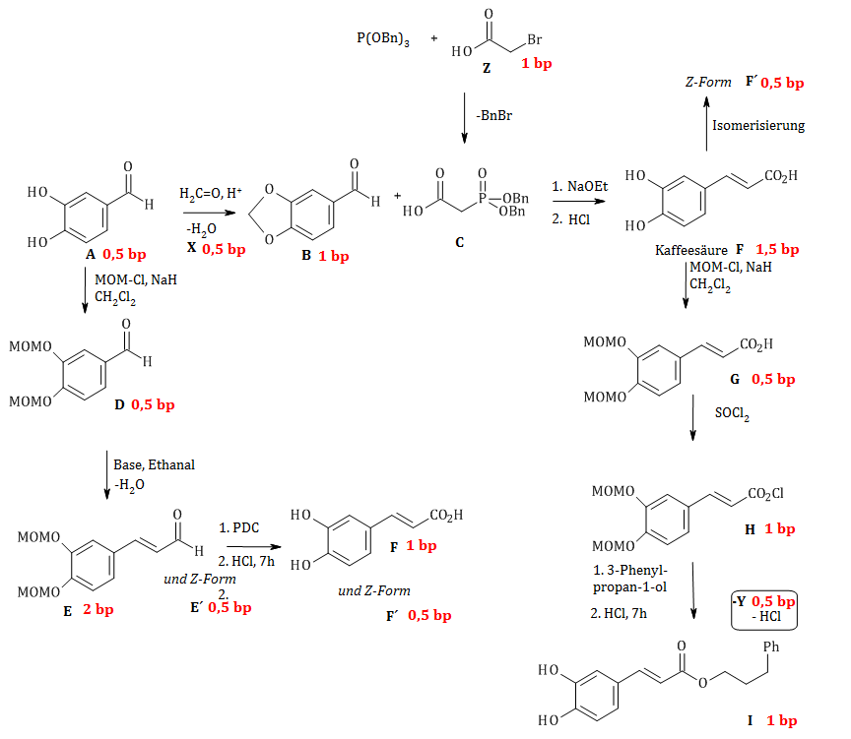

|  |
| --- |
| 3.7 Geben Sie an, nach welchem Reaktionsmechanismus die Reaktion von  P(OBn)3 + **Z** nach **C** (im 1. Schritt) verläuft. |
| SN2 **0,5 bp** |
| 3.8 Geben Sie an, in welchem stereochemischen Verhältnis **E** und **E´** bzw. **F** und **F´** jeweils zueinander stehen. |
| Diastereomerie / geometrische Isomere **1 bp** |
| 3.9 Formulieren Sie einen Mechanismus für die Isomerisierung von **F** nach **F’**, in dem Sie auch die Reaktionsbedingungen vorschlagen. |
| **2,5 bp** |

|  |
| --- |
| 3.10 Geben Sie an, welche Funktion NaOEt im ersten Schritt bei der Bildung von **F** aus **B** und **C** hat. Zeichnen Sie die Konstitutionsformel des dabei gebildeten reaktiven Intermediats. Benennen Sie den Mechanismus der Reaktion desselben mit der anderen Substanz reagiert. Wie heißt die vorliegende Namensreaktion? |
| Base **0,5 bp**  AN**0,5 bp**  HWE-Wittig **0,5 bp**  D:\Bundeskoordinatorenteam_Olympiade\Bundeswettbewerb 2018\Wettbewerb\Lösung_TeilB_Kaffeesäure_Teil2.png **1 bp** |
| 3.11 Formulieren Sie einen möglichst detaillierten allgemeinen (R für Reste verwenden) Reaktionsmechanismus für die Bildung von **E** bzw. **E´** aus **D** und Ethanal. Verwenden sie dabei Pfeile für angreifende Teilchen. Benennen Sie den Reaktionsmechanismus. |
| AN  D:\Bundeskoordinatorenteam_Olympiade\Bundeswettbewerb 2018\Wettbewerb\Lösung_TeilB_Kaffeesäure_Teil2.png **5 bp** |
| 3.12 Welche Namensreaktion liegt der Bildung von **D** aus **A** zugrunde. Benennen Sie den zugehörigen Reaktionsmechanismus.  Begründen Sie verbal, warum dieser Schritt im Reaktionsschema notwendig ist. |
| Williamson´sche Ethersynthese **0,5 bp**  SN2 **0,5 bp**  Schutzgruppe, damit Phenole nicht oxidieren **1 bp** |

|  |
| --- |
| 3.13 Zeichnen Sie die Strukturformeln von **A, B, C, D, F, G, H, I, L, M, N, O, P** und **R** sowie die Summenformeln von **W, X** und **Y** in die Kästchen im Reaktionsschema. **Für manche der Substanzen sind schon Teilstrukturen angegeben, die Sie nur mehr ergänzen müssen**. |

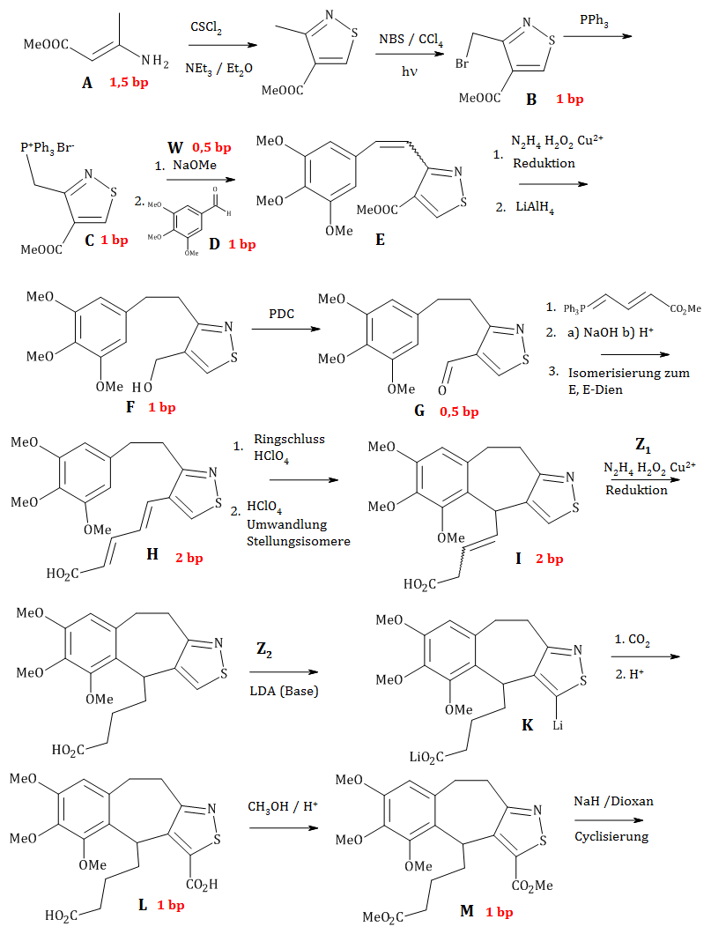

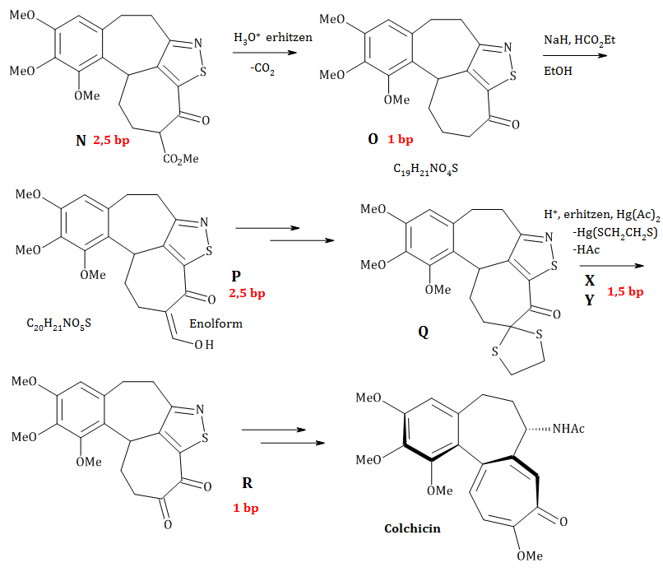

|  |
| --- |
| 3.14 Schlagen Sie Reagenzien **Z1** und **Z2** für die Umwandlung von **I** nach **K** vor. |
| Z1 = N2H4, H2O2, Cu2+  Z2 = LDA **1,5 bp** |
| 3.15 Welche Namensreaktion liegt dem Schritt von **H** nach **I** (Cyclisierungsschritt) zugrunde? Benennen Sie den zugehörigen Reaktionsmechanismus. |
| Friedl-Crafts-Alkylierung **1 bp**  SE **0,5 bp** |
| 3.16 Geben Sie die Form(en) der Chiralität im Colchicin samt ihrer Anzahl an. |
| Eine Axiale Chiralität und ein Chiralitätszentrum **1 bp** |
| 3.17 Geben Sie den/die Stereodeskriptor(en) des Colchicins an. |
| (aR)-, S-2bp **2 bp** |

Aufgabe 4 55 bp ≙17 rp

Stickstoff

|  |  |
| --- | --- |
| 4.1 Beschriften Sie die Schemata, indem Sie die richtigen Elementsymbole bzw. Formeln in die Kästchen unterhalb schreiben. Besetzen Sie die Schemata mit Elektronen (Pfeile). | |
| *Macintosh HD:Users:schoeb:Documents:Chemieolympiade ÖChO u IChO:2018 44 ÖChO 50 IChO:BW Vorbereitung Unterlagen:MOBewerbL.pdf*  richtige Beschriftung je 0,5 bp; richtige e-Anzahl je 0,5 bp, richtige Besetzung je 0,5 bp  Gesamt max.: **4,5 bp** | |
| 4.2 Geben Sie für Stickstoff und Sauerstoff Magnetverhalten und Bindungsordnung an. | |
| **Stickstoff N2**  Bindungsordnung: \_\_\_ 3 \_\_\_ **0,5 bp**  X diamagnetisch **0,5 bp**  ☐ paramagnetisch | **Sauerstoff O2**  Bindungsordnung: \_\_\_ 2 \_\_\_ **0,5 bp**  ☐ diamagnetisch  X paramagnetisch **0,5 bp** |

|  |
| --- |
| 4.3 Berechnen Sie die Gesamtwärme Q1, die mit der Ammoniakweltproduktion unter isobaren Bedingungen bei 298 K freigesetzt wird, in Joule. |
| *M*(NH3) = 17,04 g/mol  180 Mio Tonnen = 1,80 ⋅ 1014 g entsprechend 1,056 ⋅ 1013 mol **1 bp**  *Q*1 = 45,9 ⋅ 1,056 ⋅ 1013 = 4,85 ⋅ 1017 J **0,5 bp** |
| 4.4 Berechnen Sie die Gesamtwärme Q2, die für eine Ammoniakladung im Bombenkalorimeter bei 298 K frei wird. |
| für ½ N2 + 3/2 H2 → NH3 ist Δ*U* = Δ*H* – Δ*nRT* dabei ist Δ*n* = –1  Δ*U* = -45,9⋅103 + 8,314 ⋅ 298 = -43,42 kJmol–1  für 1,056 ⋅ 1013 mol werden *Q*2 = 4,59⋅1017 J frei **2 bp** |
| 4.5 Berechnen Sie die Masse der Ausgangsstoffe, die der Todesstern für eine Ammoniakladung aufnehmen muss. |
| Erhaltung der Masse 180 Millionen Tonnen **1 bp** |
| 4.6 Berechnen Sie Kp für die Ammoniakbildung nach Gleichung R 4.1 bei 298 K. |
| ΔR*S =* –198,1 Jmol–1K-1 und ΔR*H =* –91,8 kJmol–1  ΔR*G =* –91800 + 198,1 ⋅ 298 = -32766,2 Jmol–1  *K*p = exp(32766,2/(8,314 ⋅ 298) = 5,54⋅ 105 **3 bp** |
| 4.7 Berechnen Sie Kp für die Ammoniakbildung bei 400°C unter der Annahme, dass ΔRH und ΔRS dieselben sind wie bei 298 K. |
| *K*673 = 5,99⋅10-4 **2 bp** |

|  |
| --- |
| 4.8 Berechnen Sie mit Hilfe dieser Werte einen möglichst guten Wert für ΔRH650. |
| verwende *K*600 und *K*700  kJ mol-1 **2 bp** |
| 4.9 Berechnen Sie Cp für NH3. Gehen Sie dabei davon aus, dass die Cp-Werte von H2, N2 und NH3 temperaturunabhängig sind. |
| **1 bp**  **1,5 bp** |
| 4.10 Berechnen Sie EA mit Hilfe eines geeigneten Kreisprozesses. |
| Kreisprozess **2 bp**  ½ N2 + 3/2 H2 → N + 3 H *E*A  N + 3 H → NH + 2 H ΔR*H* = -314 kJ/mol  NH + 2 H → NH2 + H ΔR*H* = -389 kJ/mol  NH2 + H → NH3ΔR*H* = -460 kJ/mol  NH3 → ½ N2 + 3/2 H2 ΔR*H* = - Δf*H* = 45,9 kJ/mol  Summe: 0 → 0 0  *E*A = 314 + 389 + 460 – 45,9 = 1117 kJ/mol **1,5 bp** |

|  |  |
| --- | --- |
| 4.11 Geben Sie die Häufigkeiten folgender Moleküle in % an. | |
| 14N-14N: 99,634 % ⋅ 0,99634 = 99,269 % **0,5 bp**  14N-15N: 2 ⋅ 99,634 % ⋅ 0,00366 = 0,7294 % **0,5 bp**  15N-15N: 0,366 % ⋅ 0,00366 = 0,00134 % **0,5 bp** | |
| 4.12 Berechnen Sie die reduzierten Massen µ für die angegebenen Molekülein amu und kg auf 5 signifikante Stellen. Zeigen Sie die Berechnung für eines davon. | |
| **0,5 bp**  µ(14N-14N) =  7,0016 amu = 1,1630 ⋅ 10–26 kg **1 bp**  µ(14N-15N) = 7,2422 amu = 1,2026 ⋅ 10–26 kg **1 bp** | |
| 4.13 Berechnen Sie die Kraftkonstante k der N-N-Bindung im gasförmigen Stickstoff. | |
| **2 bp** | |
| 4.14 Berechnen Sie die Nullpunktsenergien E0 für 14N-14N und 14N-15N in J. | |
| 14N-14N  = 2,439⋅10-20 J **1 bp**  14N-15N    J **1,5 bp** | |
| 4.15 Berechnen Sie das Verhältnis der Geschwindigkeitskonstanten k1414/k1415 für die Spaltung der Bindung im 14N-14N bzw. 14N-15N. | |
| Umrechnen der Energien in J /mol **1,5 bp**  Arrhenius-Gleichung: ln *k* = ln *A* – *E*A/*RT* mit *E*A = **2 bp $ln \frac{k_{1414}}{k_{1415}}= \frac{1}{RT}(E_{0(1414)} –E_{0(1415)})⋅N_{A}$ $= \frac{1}{8,314 ⋅298}(2,439 -2,400) ⋅{10}^{-20}⋅6,022⋅{10}^{23}$ $= 0,0948$**      36 $\frac{k_{1414}}{k_{1415}} = 1,099$ **0,5 bp** | |
| 4.16 Die Schwingung bei … cm-1 gehört zu Situation (richtige ankreuzen). | |
| 1500 cm-1 | ☐ gas X  ☐  ☐  **1 bp** |
| 2100 cm-1 | ☐ gas ☐  ☐  X  **1 bp** |
| 4.17 Geben Sie die Aktivierungsenergie der katalysierten Reaktion an. | |
| 4 kJ/mol **1 bp** | |
| 4.18 Geben Sie die Bildungsenthalpie von NH3(ad)  an. | |
| – 95,9 kJ/mol **1 bp** | |

|  |
| --- |
| 4.19 Geben Sie das Geschwindigkeitsgesetz für die Änderung von NH3 an. |
| **1 bp** |
| 4.20 Geben Sie den Ausdruck für $\frac{dx}{dt}$ an, wenn x die momentane Abweichung von der Gleichgewichtskonzentration ist. |
| $$\left[{NH}_{3}\right]={\left[{NH}_{3}\right]}_{eq}-x, \left[{NH_{4}}^{+}\right]={\left[{NH_{4}}^{+}\right]}_{eq}+x ,\left[{OH}^{-}\right]={\left[{OH}^{-}\right]}_{eq}+x$$ $$\frac{dx}{dt}={k_{1}\left({\left[{NH}_{3}\right]}_{eq}-x\right)-k}_{-1}({\left[{NH_{4}}^{+}\right]}_{eq}+x)({\left[{OH}^{-}\right]}_{eq}+x)$$ $$\frac{dx}{dt}={-k}_{1}x-k_{-1}{\left[{NH_{4}}^{+}\right]}_{eq}x-k_{-1}{\left[{OH}^{-}\right]}_{eq}x+k_{1}{\left[{NH}_{3}\right]}_{eq}-k_{-1}{\left[{NH_{4}}^{+}\right]}_{eq}{\left[{OH}^{-}\right]}_{eq}-k_{-1}x^{2}$$ $$\frac{dx}{dt}={-\{k}_{1}+k_{-1}({\left[{NH_{4}}^{+}\right]}_{eq}+{\left[{OH}^{-}\right]}_{eq})\}x+k_{1}{\left[{NH}_{3}\right]}_{eq}-k_{-1}{\left[{NH_{4}}^{+}\right]}_{eq}{\left[{OH}^{-}\right]}_{eq}-k_{-1}x^{2}$$ $$k_{-1}x^{2} vernachlässigt und{ k}_{1}{\left[{NH}_{3}\right]}_{eq}=k_{-1}{\left[{NH_{4}}^{+}\right]}_{eq}{\left[{OH}^{-}\right]}_{eq}$$ $$\frac{dx}{dt}≈{-\{k}_{1}+k_{-1}({\left[{NH_{4}}^{+}\right]}_{eq}+{\left[{OH}^{-}\right]}_{eq})\}x$$**3 bp** |
| 4.21 Berechnen Sie die Geschwindigkeitskonstanten k1 und k-1. |
| Die Geschwindigkeitskonstanten stehen in Beziehung mit $$K_{B}=\frac{k_{1}}{k_{-1}}=\frac{{\left[{{NH}_{4}}^{+}\right]}_{eq}{\left[{OH}^{-}\right]}_{eq}}{{\left[NH_{3}\right]}_{eq}}=1,78∙{10}^{-5}mol{dm}^{-3}$$ Da $e^{-kτ}=e^{-1}$ sein muss, muss *kτ* = 1 sein, wenn *k* die Geschwindigkeitskonstante der Relaxation ist. Daher: $$\frac{1}{τ}=k_{1}+k_{-1}{(\left[{{NH}_{4}}^{+}\right]}_{eq}+{\left[{OH}^{-}\right]}_{eq})$$ $k_{1}=K_{B}∙k_{-1}$ und ${\left[{{NH}_{4}}^{+}\right]}_{eq}={\left[{OH}^{-}\right]}_{eq}={(K_{B}\left[NH_{3}\right])}^{1/2}$ $$\frac{1}{τ}=K_{B}∙k_{-1}+{2∙k}_{-1}{\left(K_{B}\left[NH_{3}\right]\right)}^{\frac{1}{2}}=k_{-1}\{K_{B}+2{\left(K_{B}\left[NH_{3}\right]\right)}^{\frac{1}{2}}\}$$ $$k_{-1}=\frac{1}{τ\left\{K_{B}+2{\left(K_{B}\left[NH_{3}\right]\right)}^{\frac{1}{2}}\right\}}=$$ $$=\frac{1}{7,61∙{10}^{-9 }s\left\{1,78∙{10}^{-5}mol{dm}^{-3}+2{\left(1,78∙{10}^{-5}∙0,15\right)}^{\frac{1}{2}}mol{dm}^{-3}\right\}}$$ $$k_{-1}=4,0∙{10}^{10}{dm}^{3}{mol}^{-1}s^{-1}$$ $$k_{1}=K_{B}∙k_{-1}=1,78∙{10}^{-5}mol{dm}^{-3}∙4,0∙{10}^{10}{dm}^{3}{mol}^{-1}s^{-1}=7,1∙{10}^{5}s^{-1}$$**4 bp** |

|  |
| --- |
| 4.22 Ergänzen Sie die H-Atome und vervollständigen Sie die Lewis-Formeln. Weisen Sie gegebenenfalls formale Ladungen richtig zu. |
| **1,5 bp 1,5 bp 2bp** |

|  |
| --- |
| 4.23 Auch ein Triazan kann die Summenformel N3H3 haben. Zeichnen Sie eine Konstitutionsformel dafür. |
| **1,5 bp** |

Aufgabe 5 34 bp ≙10 rp

Chrom & Chromverbindungen: Gitter, Kerne & Komplexe

|  |
| --- |
| 5.1 Zeichnen Sie die Cr-Atome als Kugeln in die Elementarzelle der kubisch raumzentrierten Elementarzelle und geben Sie die Anzahl der Atome pro Elementarzelle an. |
| **1 bp**  Anzahl der Atome pro Elementarzelle: 2 **0,5 bp** |
| 5.2 Berechnen Sie den Gitterparameter a in pm. |
| $$ρ=\frac{m_{EZ}}{V_{EZ}}=\frac{Atome/EZ∙M}{N_{A}∙a^{3}}$$ $a=\sqrt[3]{\frac{\frac{Atome}{EZ}∙M}{ρ∙N_{A}}}$ $a=2,8920∙{10}^{-8}cm=289,20 pm$**3 bp** |
| 5.3 Geben Sie eine abgestimmte, vollständige Zerfallsgleichung für den K-Einfang an. Notieren Sie die Nuklide mit Ordnungs- und Massenzahlen. |
| ${}_{24}^{51}{Cr}$ +e- ⟶ +νe **1bp** |
| 5.4 Berechnen Sie aus den gegebenen Daten die Halbwertszeit von ${}_{}^{51}{Cr}$ in Stunden h. |
| $$n=\frac{m}{M}=\frac{2}{50,945}=0,039258mol$$ $N\left(0\right)=0,039258∙N_{A}=2,3641∙{10}^{22}$**1 bp $λ=\frac{A\left(0\right)}{N\left(0\right)}=\frac{6,84701∙{10}^{15}}{2,3641∙{10}^{22}}=2,8962∙{10}^{-7}$**  **1 bp $t_{1/2}=\frac{ln2}{λ}=2,39330∙{10}^{6}s=664,80h$**  **1,5 bp** |
| 5.5 Formulieren Sie abgestimmte Ionengleichungen für  a) die Oxidation von Chrom(III) mit Wasserstoffperoxid,  b) die Reduktion von Chromat mit Eisen(II) und  c) die Oxidation von Eisen(II) mit Permanganat.  Geben Sie dabei auch den Koeffizienten eins mit „1“ an. |
| 10 OH- + 2 Cr3+ + 3 H2O2 ⟶ 2 + 8 H2O  **1 bp** |
| 8 H+ + 3 Fe2+ + 1 ⟶ 3 Fe3+ + 1 Cr3+ + 4 H2O **1 bp** |
| 8H+ + 5 Fe2+ + 1 ⟶ 5 Fe3+ + 1 Mn2+ + 4 H2O **1 bp** |

|  |
| --- |
| 5.6 Berechnen Sie den Anteil an Chrom in der Legierung in Massenprozent. |
| $17,20∙0,020=0,344 mmol {KMnO}_{4}$**0,5 bp $5∙0,344=1,72 mmol{Fe}^{2+}$**  **0,5 bp**  *reagiert: $25∙0,1-1,72=0,78mmol{Fe}^{2+}$* **0,5 bp $\frac{0,78}{3}=0,26mmol Cr in 150mg$**  **0,5 bp $m\left(Cr\right)=2,6∙52,0=135,2mg in 1500mg$**  **0,5 bp $p\left(Cr\right)=9,013\%$**  **0,5 bp** |
| 5.7 Geben Sie den Namen des gebildeten Komplex-Koordinationspolyeders an und zeichnen Sie diesen Komplex, indem Sie die Donoratome angeben und ansonsten nur die Skelettformel des Liganden zeichnen. |
| Koordinationspolyeder: Oktaeder **1bp**  **2 bp** |
| 5.8 Geben Sie die Anzahl der möglichen geometrischen Isomere (=**Diastereomere**!) für den Tris-Glycinato-Chrom(III)-Komplex sowie die Stereodeskriptoren für all diese an. Bedenken Sie, dass jedes Ligandenmolekül zwei unterschiedliche Donoratome besitzt. |
| 2 **1 bp**  fac, mer **je 0,5 bp** |
| 5.9 Kreuzen Sie jenes Absorptionsspektrum an, welches zum Rubin gehört. |
| Nr. (4) **1,5 bp** |

|  |
| --- |
| 5.10 Geben Sie die korrekte und vollständige Formel der Komplexverbindung an, aus der deutlich wird, welche Liganden sich in welcher Koordinationssphäre des Chroms befinden. |
| 1 mol CrCl3H12O6 ≙ 1 mol Cl-  Sanftes Erhitzen: 1 mol CrCl3H12O6 ≙ 2mol H2O  **[CrCl2(OH2)4]Cl . 2H2O 4 bp** |

|  |
| --- |
| 5.11 Besetzen Sie die d-Orbital-Schemata der Tetraeder- und Oktaederlücken des Cr3+ und des Fe2+, indem Sie für alle Elektronen in der üblichen Weise Pfeile eintragen. |
| je 1bp – max. **4 bp** |

|  |
| --- |
| 5.12 Ermitteln Sie, ob der FeCr2O4-Spinell in der normalen oder der inversen Form vorliegt. Berechnen Sie dazu die LFSE sowohl für Fe2+ als auch Cr3+ in beiden Lücken in Einheiten von Δ0. Berechnen Sie anschließend die LFSE für den normalen und den Inversen Spinell und geben Sie Ihre Entscheidung an. |
| Fe2+ Tetraederlücke:      **1 bp**  Fe2+ Oktaederlücke:  **0,5 bp**  Cr3+ Tetraederlücke:  **1 bp**  Cr3+ Oktaederlücke:  **0,5 bp**  Normaler Spinell (FeTCrOCrOO4): LFSE = 0,266 Δ0 +2∙1,2 Δ0 =2,666 Δ0 **0,5 bp**  Inverser Spinell (FeOCrTCrOO4): LFSE = 0,4Δ0 + 0,356 Δ0 +1,2 Δ0 =1,956 Δ0 **0,5 bp**  Liegt als normaler Spinell vor. **0,5 bp**  **Gesamt max. 4,5bp** |